.



**Documento de Análisis y Diseño**

**TI-EA2023-12683-REQ008 - Actualizar el SDK de DETECTID en el APP EMPRESAS**

**Objetivo:** Mejorar la funcionalidad del token digital para el App Empresas

**Alcance:** Actualización de la versión del SDK móvil del DetectId a la versión 9.2

**Área Responsable**:

División de Tecnología de la Información

Subgerencia Integración TI - Negocio

Gestión de la Demanda

**Fecha de emisión:** 26.01.2024

**Fecha de actualización**: 26.01.2024

Este documento es propiedad del Banco Interamericano de Finanzas, con carácter reservado para uso exclusivo dentro del Banco, no pudiéndose usar o proporcionar a terceros, constituyendo falta grave el uso no autorizado o la entrega a terceros de esta información, además de la responsabilidad penal subyacente.

# INDICE

INDICE 2

Historial de Versiones 3

Aceptación 3

Equipo TI 3

1. Alcance de la Solución 4

2. Diagrama de Arquitectura Conceptual 5

2.1 Diagrama de arquitectura de la solución 6

2.2 Diagrama de despliegue de infraestructura física 7

2.3 Diagrama de Casos de uso 8

**2.3.1 CU001: Ingresar código incorrecto de enrolamiento - Android** 8

**2.3.2 CU002: Ingresar código de enrolamiento - Android** 8

**2.3.3 CU003: Uso de Token Digital desde Android para Aprobaciones desde APPE** 9

**2.3.4 CU004: Uso de Token Digital desde Android para Aprobaciones desde Web** 10

**2.3.5 CU005: Ingresar código incorrecto de enrolamiento - IOS** 11

**2.3.6 CU006: Ingresar código de enrolamiento – IOS** 12

**2.3.7 CU007: Uso de Token Digital desde IOS para Aprobaciones desde APPE** 13

**2.3.8 CU008: Uso de Token Digital desde IOS para Aprobaciones desde Web** 14

**2.3.9 CU009: Uso de Token Digital desde Android para Rechazar Operaciones desde la Web** 15

2.4 Especificación Técnica de los Componentes 16

3. Diseño de la Solución 17

3.1 Diagrama de Secuencia 17

3.2 Diseño de pantallas 17

3.3 Modelo de Base de Datos 17

3.4 Interfaces con otros Sistemas 17

3.5 Consideraciones de Seguridad 18

3.6 Requisitos de Hardware y Software 18

3.7 Escenarios de Prueba 18

4. Supuestos y Exclusiones 18

5. Anexos 18

6. Cronograma de Desarrollo 18

# Historial de Versiones

|  |  |  |  |  |  |
| --- | --- | --- | --- | --- | --- |
| **VERSIÓN** | **FECHA VERSIÓN** | **ELABORADO POR** | **REVISADO POR** | **DESCRIPCIÓN** | **NOMBRE DEL ARCHIVO** |
| 1.0 | 26/01/2024 | Proveedor | Juan Carlos Gala | Elaboración inicial del documento | F06 - DOCUMENTO ANALISIS Y DISEÑO.doc |
| 2.0 |  |  |  |  |  |

# Aceptación

A través del presente dejo constancia de haber revisado, leído y aprobado el contenido de la información mostrada en este documento, asimismo asumo la responsabilidad, normativas y regulaciones inherentes al área que represento.

|  |  |  |  |
| --- | --- | --- | --- |
| **NOMBRE** | **ÁREA** | **ROL** | **FECHA y MAIL DE CONFORMIDAD** |
|  |  |  |  |
|  |  |  |  |
|  |  |  |  |

# Equipo TI

|  |  |  |
| --- | --- | --- |
| **SUBGERENCIA DE DESARROLLO TI RESPONSABLE** | | **NOMBRE DE SUBGERENTE** |
| Subgerencia Canales y CRM | | Gino Canales |
| **NOMBRES Y APELLIDOS** | **SUBGERENCIA TI** | **ROL** |
| Juan Gala | Sub. Ingeniería TI – Canales y CRM | Líder TI – Desarrollo |
| Jaime Madrid | Dpto. Desarrollo TI Canales No Presenciales | Jefe Ingeniería TI – Canales No Presenciales y Cyberlego |
|  |  |  |
|  |  |  |
|  |  |  |
|  |  |  |

# Alcance de la Solución

El alcance es el siguiente:

|  |  |  |
| --- | --- | --- |
| Cod. Req. / HU | Nombre Requerimiento Funcional y/o Historia de Usuario | Aplicación / Módulo |
| REQ001 | Actualizar versión del SDK DetectId a la versión 9.2 | APPE |
|  |  |  |

# Diagrama de Arquitectura Conceptual

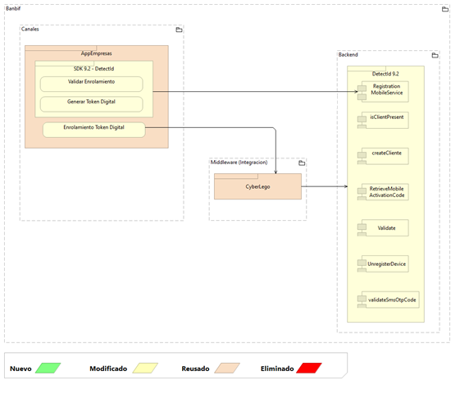

# Diagrama de arquitectura de la solución

APP Empresas

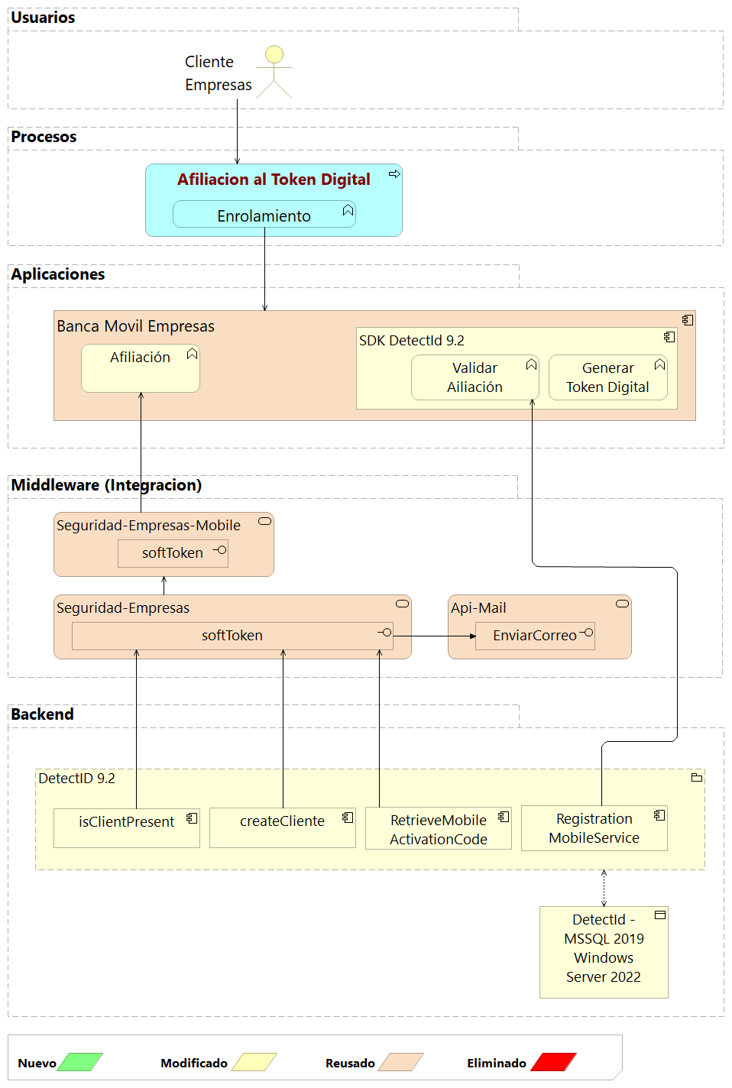

# Diagrama de despliegue de infraestructura física

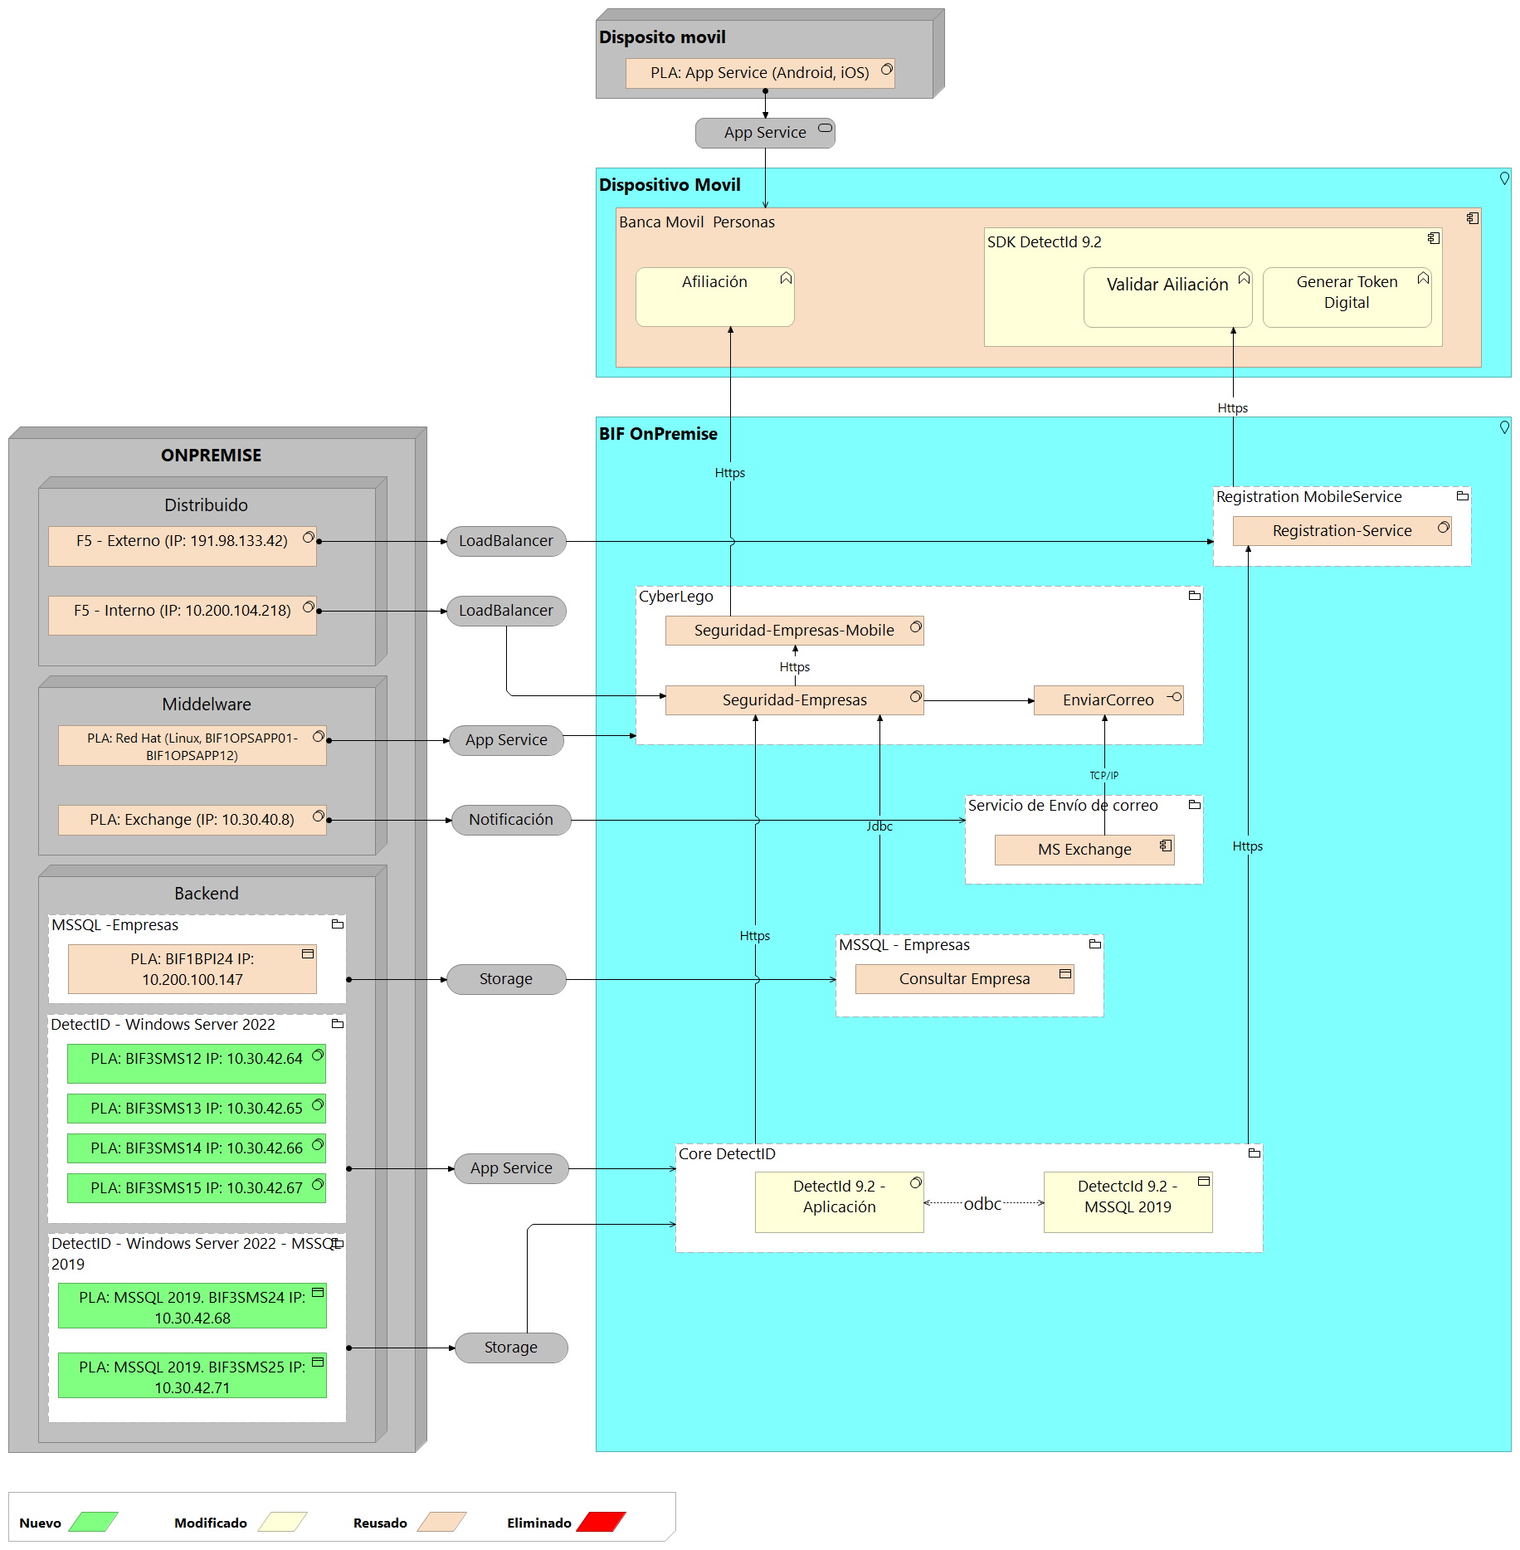

# Diagrama de Casos de uso

**2.3.1 CU001:** **Ingresar código incorrecto de enrolamiento - Android**

|  |  |  |  |  |
| --- | --- | --- | --- | --- |
| **Caso de uso** | | **CU0001: Ingresar código incorrecto de enrolamiento - Android** | | |
| **Escenario** | | **Enrolamiento incorrecto Android** | | |
| **Actor(es)** | | **Firmante y Ambos** | | |
|  | | | | |
| **CURSO NORMAL DE LOS EVENTOS** | | | | |
| **Acción del autor** | | | **Respuesta del sistema** | |
| **1** | Los usuarios acceden al APPE ingresando: entidad, usuario y clave | |  |  |
|  |  | | 2 | El sistema valida los datos de acceso ingresados y procede el ingreso al sistema y muestra mensaje ¿Desea enrolarse al token digital? |
| 3 | Da clic en Si | |  |  |
|  |  | | 4 | Envía código de activación al correo del usuario y muestra ventana de confirmación. |
| 5 | Recibe código de activación, lo ingresa erróneamente en la ventana de confirmación y da clic en Aceptar | |  |  |
|  |  | | 6 | Valida el código errado y muestra mensaje de error: “El código de activación no existe (404)” |
|  |  | |  |  |
| **CURSO ALTERNATIVO DE LOS EVENTOS** | | | | |
|  |  | | | |

**2.3.2 CU002:** **Ingresar código de enrolamiento - Android**

|  |  |  |  |  |
| --- | --- | --- | --- | --- |
| **Caso de uso** | | **CU0002: Ingresar código de enrolamiento - Android** | | |
| **Escenario** | | **Enrolamiento exitoso Android** | | |
| **Actor(es)** | | **Firmante y Ambos** | | |
|  | | | | |
| **CURSO NORMAL DE LOS EVENTOS** | | | | |
| **Acción del autor** | | | **Respuesta del sistema** | |
| **1** | Los usuarios acceden al APPE ingresando: entidad, usuario y clave | |  |  |
|  |  | | 2 | El sistema valida los datos de acceso ingresados y procede el ingreso al sistema y muestra mensaje ¿Desea enrolarse al token digital? |
| 3 | Da clic en Si | |  |  |
|  |  | | 4 | Envía código de activación al correo del usuario y muestra ventana de confirmación. |
| 5 | Recibe código de activación, lo ingresa correctamente en la ventana de confirmación y da clic en Aceptar | |  |  |
|  |  | | 6 | Valida el código correcto y muestra el mensaje: ¡Listo! Ya te afiliaste el token digital. Ahora puedes usar tu token digital para confirmar operaciones. |
|  |  | |  |  |
| **CURSO ALTERNATIVO DE LOS EVENTOS** | | | | |
|  |  | | | |

**2.3.3 CU003:** **Uso de Token Digital desde Android para Aprobaciones desde APPE**

|  |  |  |  |  |
| --- | --- | --- | --- | --- |
| **Caso de uso** | | **CU0003: Uso de Token Digital desde Android para Aprobaciones desde APPE** | | |
| **Escenario** | | **Usar token digital desde el APPE** | | |
| **Actor(es)** | | **Firmante y Ambos** | | |
|  | | | | |
| **CURSO NORMAL DE LOS EVENTOS** | | | | |
| **Acción del autor** | | | **Respuesta del sistema** | |
| **1** | Los usuarios acceden al APPE ingresando: entidad, usuario y clave | |  |  |
|  |  | | 2 | El sistema valida los datos de acceso ingresados y procede el ingreso al sistema. |
| 3 | Da clic en Aprobaciones Pendientes | |  |  |
|  |  | | 4 | Muestra el listado de operaciones pendientes. |
| 5 | Selecciona por lo menos una operación a aprobar y da clic en aprobar | |  |  |
|  |  | | 6 | Muestra mensaje de confirmación para envío de operaciones. |
| 7 | Da clic en SI | |  |  |
|  |  | | 8 | Procesa las operaciones y muestra mensaje de operación exitosa. |
|  |  | |  |  |
| **CURSO ALTERNATIVO DE LOS EVENTOS** | | | | |
|  |  | | | |

**2.3.4 CU004:** **Uso de Token Digital desde Android para Aprobaciones desde Web**

|  |  |  |  |  |
| --- | --- | --- | --- | --- |
| **Caso de uso** | | **CU0004: Uso de Token Digital desde Android para Aprobaciones desde Web** | | |
| **Escenario** | | **Usar token digital desde la BXIE** | | |
| **Actor(es)** | | **Firmante y Ambos** | | |
|  | | | | |
| **CURSO NORMAL DE LOS EVENTOS** | | | | |
| **Acción del autor** | | | **Respuesta del sistema** | |
| **1** | Los usuarios acceden a la BXIE ingresando: entidad, usuario y clave | |  |  |
|  |  | | 2 | El sistema BXIE valida los datos de acceso ingresados y procede el ingreso al sistema. |
| 3 | Da clic en Aprobaciones Pendientes | |  |  |
|  |  | | 4 | La BXIE muestra el listado de operaciones pendientes. |
| 5 | Selecciona por lo menos una operación a aprobar y da clic en aprobar | |  |  |
|  |  | | 6 | La BXIE muestra el detalle de la operación a aprobar y solicita el token digital |
| 7 | El usuario abre el APPE y desde la pantalla de inicio da clic al botón “Token Digita” | |  |  |
|  |  | | 8 | El APPE genera y muestra en pantalla un token digital con vigencia de 60 segundos. |
| 9 | El usuario ingresa en token generado por el APPE en la pantalla de confirmación de la BXIE y da clic en aprobar. | |  |  |
|  |  | | 10 | La BXIE muestra mensaje confirmación de aprobación de la transacción: Está seguro que desea aprobar esta operación? |
| 11 | Da clic en Aceptar | |  |  |
|  |  | | 12 | La BXIE valida el token y los datos de la operación y envía a aprobar, luego de aprobar la operación, muestra mensaje de confirmación de operación exitosa. |
|  |  | |  |  |
| **CURSO ALTERNATIVO DE LOS EVENTOS** | | | | |
|  |  | | | |

**2.3.5 CU00****5: Ingresar código incorrecto de enrolamiento - IOS**

|  |  |  |  |  |
| --- | --- | --- | --- | --- |
| **Caso de uso** | | **CU0005: Ingresar código incorrecto de enrolamiento - IOS** | | |
| **Escenario** | | **Enrolamiento incorrecto IOS** | | |
| **Actor(es)** | | **Firmante y Ambos** | | |
|  | | | | |
| **CURSO NORMAL DE LOS EVENTOS** | | | | |
| **Acción del autor** | | | **Respuesta del sistema** | |
| **1** | Los usuarios acceden al APPE ingresando: entidad, usuario y clave | |  |  |
|  |  | | 2 | El sistema valida los datos de acceso ingresados y procede el ingreso al sistema y muestra mensaje ¿Desea enrolarse al token digital? |
| 3 | Da clic en Si | |  |  |
|  |  | | 4 | Envía código de activación al correo del usuario y muestra ventana de confirmación. |
| 5 | Recibe código de activación, lo ingresa erróneamente en la ventana de confirmación y da clic en Aceptar | |  |  |
|  |  | | 6 | Valida el código errado y muestra mensaje de error: “El código de activación no existe (404)” |
|  |  | |  |  |
| **CURSO ALTERNATIVO DE LOS EVENTOS** | | | | |
|  |  | | | |

**2.3.6 CU00****6: Ingresar código de enrolamiento – IOS**

|  |  |  |  |  |
| --- | --- | --- | --- | --- |
| **Caso de uso** | | **CU0006: Ingresar código de enrolamiento - IOS** | | |
| **Escenario** | | **Enrolamiento exitoso IOS** | | |
| **Actor(es)** | | **Firmante y Ambos** | | |
|  | | | | |
| **CURSO NORMAL DE LOS EVENTOS** | | | | |
| **Acción del autor** | | | **Respuesta del sistema** | |
| **1** | Los usuarios acceden al APPE ingresando: entidad, usuario y clave | |  |  |
|  |  | | 2 | El sistema valida los datos de acceso ingresados y procede el ingreso al sistema y muestra mensaje ¿Desea enrolarse al token digital? |
| 3 | Da clic en Si | |  |  |
|  |  | | 4 | Envía código de activación al correo del usuario y muestra ventana de confirmación. |
| 5 | Recibe código de activación, lo ingresa correctamente en la ventana de confirmación y da clic en Aceptar | |  |  |
|  |  | | 6 | Valida el código correcto y muestra el mensaje: ¡Listo! Ya te afiliaste el token digital. Ahora puedes usar tu token digital para confirmar operaciones. |
|  |  | |  |  |
| **CURSO ALTERNATIVO DE LOS EVENTOS** | | | | |
|  |  | | | |

**2.3.7 CU00****7: Uso de Token Digital desde IOS para Aprobaciones desde APPE**

|  |  |  |  |  |
| --- | --- | --- | --- | --- |
| **Caso de uso** | | **CU0003: Uso de Token Digital desde IOS para Aprobaciones desde APPE** | | |
| **Escenario** | | **Usar token digital desde el APPE** | | |
| **Actor(es)** | | **Firmante y Ambos** | | |
|  | | | | |
| **CURSO NORMAL DE LOS EVENTOS** | | | | |
| **Acción del autor** | | | **Respuesta del sistema** | |
| **1** | Los usuarios acceden al APPE ingresando: entidad, usuario y clave | |  |  |
|  |  | | 2 | El sistema valida los datos de acceso ingresados y procede el ingreso al sistema. |
| 3 | Da clic en Aprobaciones Pendientes | |  |  |
|  |  | | 4 | Muestra el listado de operaciones pendientes. |
| 5 | Selecciona por lo menos una operación a aprobar y da clic en aprobar | |  |  |
|  |  | | 6 | Muestra mensaje de confirmación para envío de operaciones. |
| 7 | Da clic en SI | |  |  |
|  |  | | 8 | Procesa las operaciones y muestra mensaje de operación exitosa. |
|  |  | |  |  |
| **CURSO ALTERNATIVO DE LOS EVENTOS** | | | | |
|  |  | | | |

**2.3.8 CU00****8: Uso de Token Digital desde IOS para Aprobaciones desde Web**

|  |  |  |  |  |
| --- | --- | --- | --- | --- |
| **Caso de uso** | | **CU0004: Uso de Token Digital desde IOS para Aprobaciones desde Web** | | |
| **Escenario** | | **Usar token digital desde la BXIE** | | |
| **Actor(es)** | | **Firmante y Ambos** | | |
|  | | | | |
| **CURSO NORMAL DE LOS EVENTOS** | | | | |
| **Acción del autor** | | | **Respuesta del sistema** | |
| **1** | Los usuarios acceden a la BXIE ingresando: entidad, usuario y clave | |  |  |
|  |  | | 2 | El sistema BXIE valida los datos de acceso ingresados y procede el ingreso al sistema. |
| 3 | Da clic en Aprobaciones Pendientes | |  |  |
|  |  | | 4 | La BXIE muestra el listado de operaciones pendientes. |
| 5 | Selecciona por lo menos una operación a aprobar y da clic en aprobar | |  |  |
|  |  | | 6 | La BXIE muestra el detalle de la operación a aprobar y solicita el token digital |
| 7 | El usuario abre el APPE iOS y desde la pantalla de inicio da clic al botón “Token Digita” | |  |  |
|  |  | | 8 | El APPE genera y muestra en pantalla un token digital con vigencia de 60 segundos. |
| 9 | El usuario ingresa en token generado por el APPE en la pantalla de confirmación de la BXIE y da clic en aprobar. | |  |  |
|  |  | | 10 | La BXIE muestra mensaje confirmación de aprobación de la transacción: Está seguro que desea aprobar esta operación? |
| 11 | Da clic en Aceptar | |  |  |
|  |  | | 12 | La BXIE valida el token y los datos de la operación y envía a aprobar, luego de aprobar la operación, muestra mensaje de confirmación de operación exitosa. |
|  |  | |  |  |
| **CURSO ALTERNATIVO DE LOS EVENTOS** | | | | |
|  |  | | | |

**2.3.9 CU00****9: Uso de Token Digital desde Android para Rechazar Operaciones desde la Web**

|  |  |  |  |  |
| --- | --- | --- | --- | --- |
| **Caso de uso** | | **CU0004: Uso de Token Digital desde Android para Rechazar desde Web** | | |
| **Escenario** | | **Usar token digital desde la BXIE** | | |
| **Actor(es)** | | **Firmante y Ambos** | | |
|  | | | | |
| **CURSO NORMAL DE LOS EVENTOS** | | | | |
| **Acción del autor** | | | **Respuesta del sistema** | |
| **1** | Los usuarios acceden a la BXIE ingresando: entidad, usuario y clave | |  |  |
|  |  | | 2 | El sistema BXIE valida los datos de acceso ingresados y procede el ingreso al sistema. |
| 3 | Da clic en Aprobaciones Pendientes | |  |  |
|  |  | | 4 | La BXIE muestra el listado de operaciones pendientes. |
| 5 | Selecciona por lo menos una operación a aprobar y da clic en rechazar | |  |  |
|  |  | | 6 | La BXIE muestra el detalle de la operación a aprobar y solicita el token digital |
| 7 | El usuario abre el APPE iOS y desde la pantalla de inicio da clic al botón “Token Digita” | |  |  |
|  |  | | 8 | El APPE genera y muestra en pantalla un token digital con vigencia de 60 segundos. |
| 9 | El usuario ingresa en token generado por el APPE en la pantalla de confirmación de la BXIE y da clic en rechazar. | |  |  |
|  |  | | 10 | La BXIE muestra mensaje confirmación de rechazo de la transacción: Está seguro que desea rechazar esta operación? |
| 11 | Da clic en Aceptar | |  |  |
|  |  | | 12 | La BXIE valida el token y los datos de la operación y rechaza la operación. Luego de rechazar la operación se redirige a la consulta de aprobaciones. |
|  |  | |  |  |
| **CURSO ALTERNATIVO DE LOS EVENTOS** | | | | |
|  |  | | | |

# Especificación Técnica de los Componentes

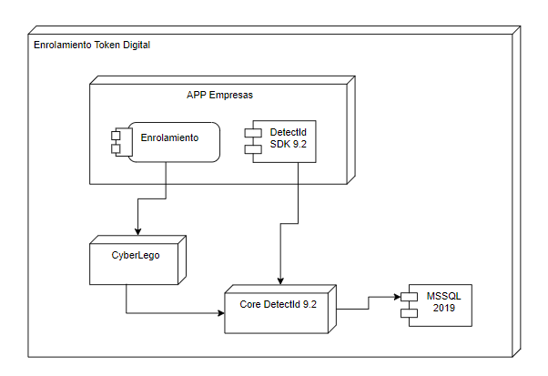

# Diseño de la Solución

# Diagrama de Secuencia

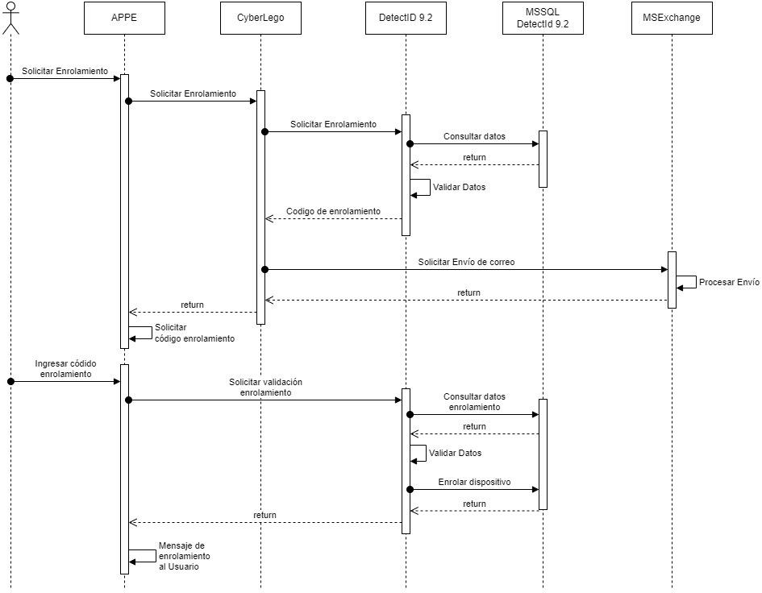

# Diseño de pantallas

* No aplica (No hay cambios en las pantallas)

# Modelo de Base de Datos

* No aplica

# Interfaces con otros Sistemas

* No Aplica

# Consideraciones de Seguridad

* No aplica

# Requisitos de Hardware y Software

|  |  |  |
| --- | --- | --- |
| **Servidor** | **Software base** | **Requerimientos** |
| Dispositivo móvil cliente | React Native (S.O Android / iOS) |  |
|  |  |  |

# Escenarios de Prueba

Los casos de pruebas son descritos en el documento de pruebas unitarias e integrales.

# Supuestos y Exclusiones

**No aplica**

# Anexos

**No aplica**

# Cronograma de Desarrollo